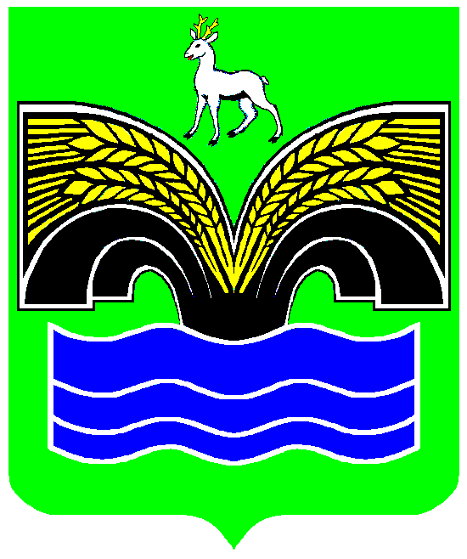
СОБРАНИЕ ПРЕДСТАВИТЕЛЕЙ
СЕЛЬСКОГО ПОСЕЛЕНИЯ КОММУНАРСКИЙ
МУНИЦИПАЛЬНОГО РАЙОНА КРАСНОЯРСКИЙ
САМАРСКОЙ ОБЛАСТИ
ЧЕТВЕРТОГО СОЗЫВА

РЕШЕНИЕ
от 7 сентября 2021 года № 40

Об определении видов муниципального контроля, которые не осуществляются на территории сельского поселения Коммунарский муниципального района Красноярский Самарской области в связи с отсутствием на его территории объектов муниципального контроля

Рассмотрев внесенный Главой сельского поселения Коммунарский муниципального района Красноярский Самарской области в порядке правотворческой инициативы проект решения Собрания представителей сельского поселения Коммунарский муниципального района Красноярский Самарской области «Об определении видов муниципального контроля, которые не осуществляются на территории сельского поселения Коммунарский муниципального района Красноярский Самарской области в связи с отсутствием на его территории объектов муниципального контроля», в соответствии с частью 9 статьи 1 и статьей 16 Федерального закона от 31.07.2020 № 248-ФЗ «О государственном контроле (надзоре) и муниципальном контроле в Российской Федерации» Собрание сельского поселения Коммунарский муниципального района Красноярский Самарской области РЕШИЛО:
1. На территории сельского поселения Коммунарский муниципального района Красноярский Самарской области не осуществляется:
1) муниципальный лесной контроль в связи с отсутствием на территории сельского поселения Коммунарский муниципального района Красноярский Самарской области лесных участков, находящихся в муниципальной собственности;
2) муниципальный контроль в области охраны и использования особо охраняемых природных территорий местного значения в связи с отсутствием таких территорий.
2. Опубликовать настоящее решение в газете «Красноярский вестник» и разместить на официальном сайте Администрации муниципального района Красноярский Самарской области в подразделе «Контрольно-надзорная деятельность» раздела «Поселения».
3. Настоящее решение вступает в силу со дня его официального опубликования.

Председатель  Собрания представителей  сельского поселения Коммунарский муниципального района Красноярский Самарской области  _______________ О. В. Шалимова | Глава  сельского поселения Коммунарский муниципального района Красноярский  Самарской области  ________________ В. С. Волгушев

